表格使用场景

前言
- 阅读本文前需要您对[【表格全旅程说明】](./images/img_9219574134360154046.png)有最基本的了解。
- 阅读本文前需要您对[【表格属性说明】](./images/img_799513652267533473.png)有最基本的了解。
- 阅读本文前需要您对[【表格功能点】](./images/img_7868945708690746775.png)有最基本的了解。
- 阅读本文前需要您对[【表格事件动作】](./images/img_3882097545263146602.png)有最基本的了解。

初级场景

**列类型汇总**
支持对表格列拖入文本、视频、进度条、映射、开关等组件进行展示。
1、我们以【映射】组件进行举例说明；首先拖入【映射】组件，设置组件显示的key值为对应的字段标识，可以通过表达式${}的方式引用字段。
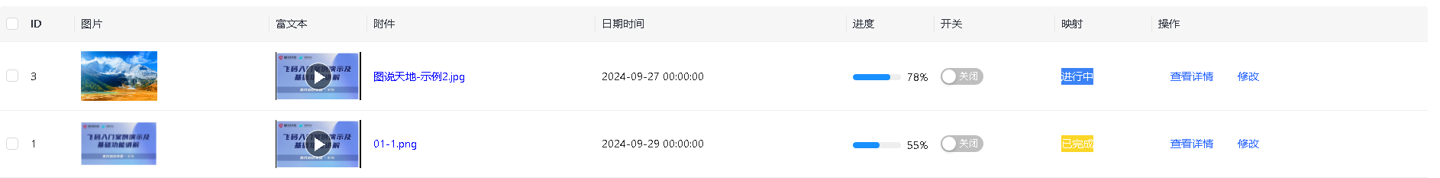
2、设置映射规则，我们这里显示的是当value值等于0时，映射为“”已完成“”并把背景色设为黄色；当value值等于1时，映射为“进行中”并把背景色设为黄色。
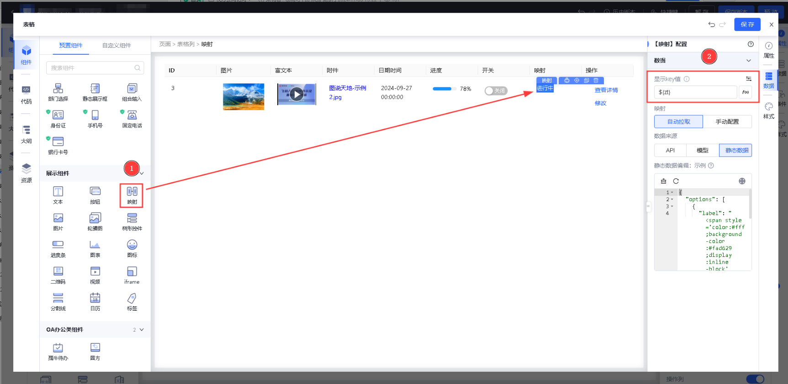

**数据筛选**
案例：当前登录人作为筛选条件，进行查询数据过滤
场景描述：数据表中有多条数据时，仅支持数据项的申请人查看自己申请的数据。
预览效果：
1、数据库内全部数据展示如下：
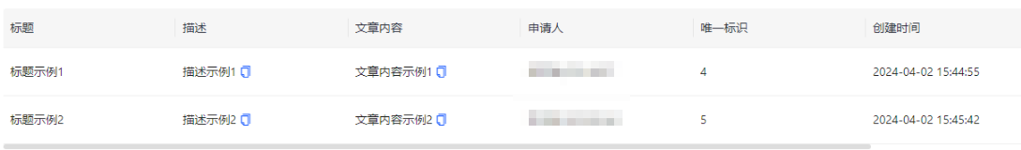
2、何** 作为登录用户的登录界面仅能查看申请人是“何**”的数据。
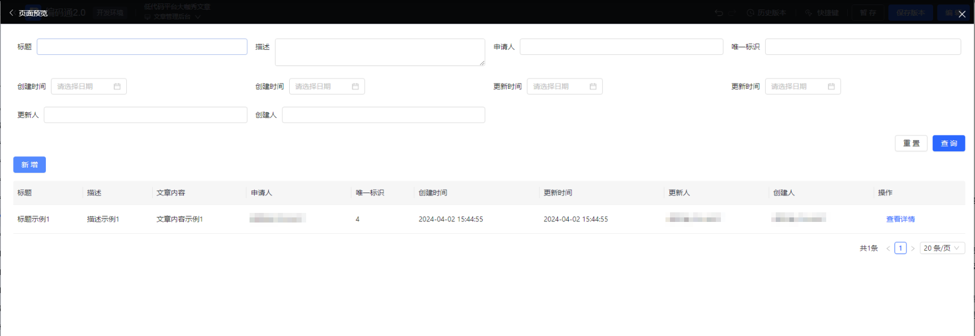
配置步骤：
1、此处以表格组件为例，在页面编辑器中，选中表格，在右侧组件配置数据面板，配置发送参数适配的数据映射，将当前登录用户的姓名和员工号拼接到一起，并作为查询数据的入参。表达式为“**${CONCATENATE(xcUser.userName,'/',xcUser.userNo)}**”。
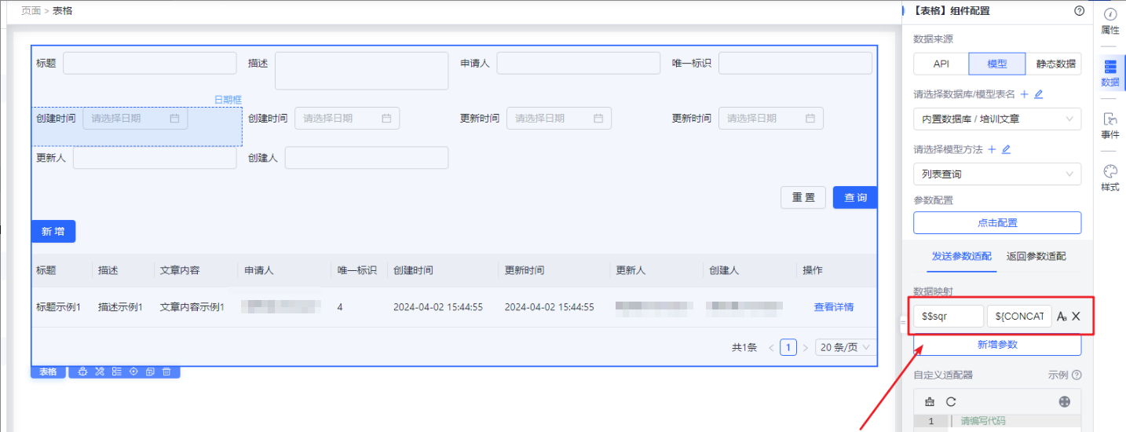
配置说明：
- sqr为申请人字段标识，此处需要用"**$$**"前缀才可识别;
- 获取当前登录用户的姓名和员工号拼接的表达式为“**${CONCATENATE(xcUser.userName,'/',xcUser.userNo)}**”。
::::
**PS：以上案例使用用户姓名和员工号筛选数据行，其他字段（例：角色、机构等）也可配置进行数据行筛选。**

内置模型排序
模型方法中的【列表查询】支持设置排序规则，目前仅支持使用常量排序，变量排序后续会支持。
1、以下我们以日期时间（rqsj）进行降序排列，设置好后右上角点击【保存】即可。
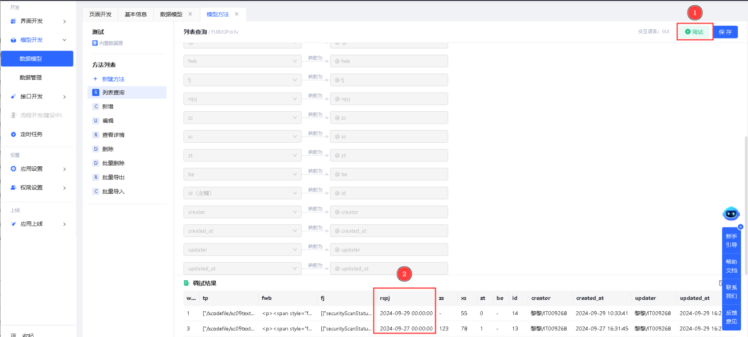
2、保存后点击【调试】，即可查看数据已按照我们设置的规则进行降序排列。
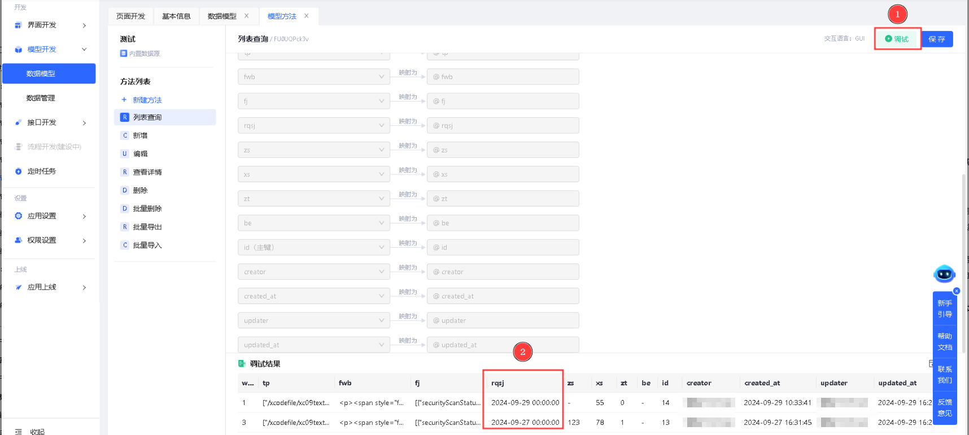

**带边栏联动**
**场景描述**
点击左侧树形控件后，拿到当前选择值作为查询参数对右侧表格短文本字段进行数据搜索
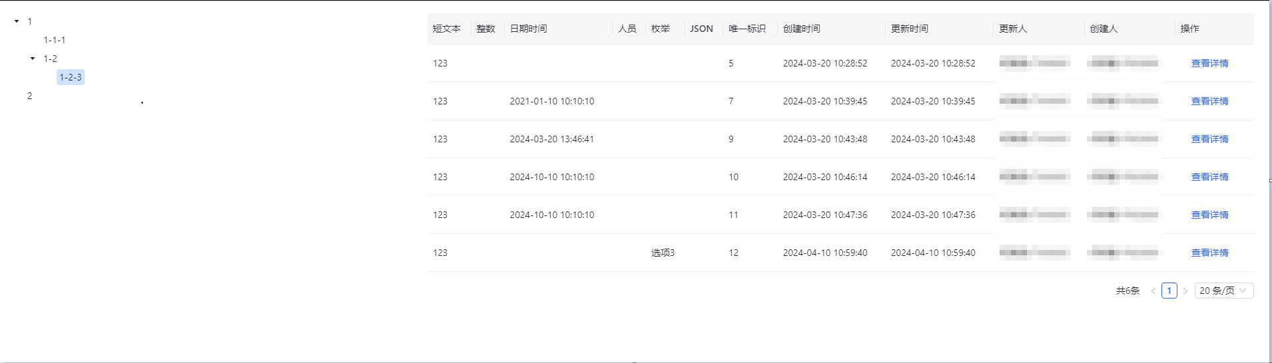
**配置步骤**
思路分析：首先，我们需明确，该场景中，树形组件和表格组件属于两个并列的数据域，不存在父子数据域的层级关联，表格组件不能直接通过数据链取值就拿到树形组件的值作为查询条件，需要设计事件联动机制。想要实现两个不同数据域之间组件的联动，有两种办法：1、直接调用组件指定方法，将当前树形组件选中的值作为入参设置为表格的查询参数；2、使用数据域和数据链的概念，将选中的树形组件值通过更新数据域的方式传给表格的父级组件，然后利用监听机制让表格自动刷新。下面将对这两种方法分别进行详情讲解。
**基础配置:**
拖拽分栏组件将整个页面1:2等分，添加左侧树形控件，配置数据源。此处使用静态数据，其中的key值则为点击树形控件时拿到的值，需要作为查询参数对右侧表格进行搜索，所以需要跟右侧的短文本字段进行对应。
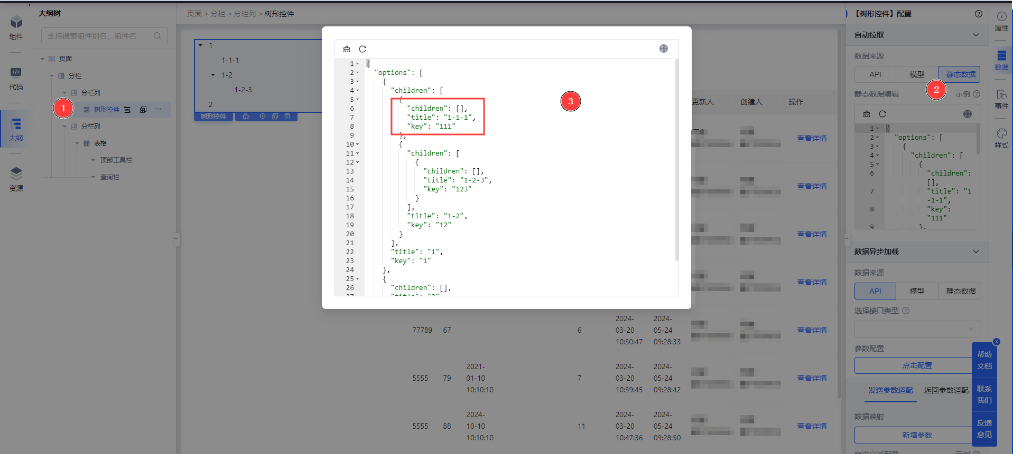
拖拽表格组件到右侧设置表格的唯一标识并配置数据源。
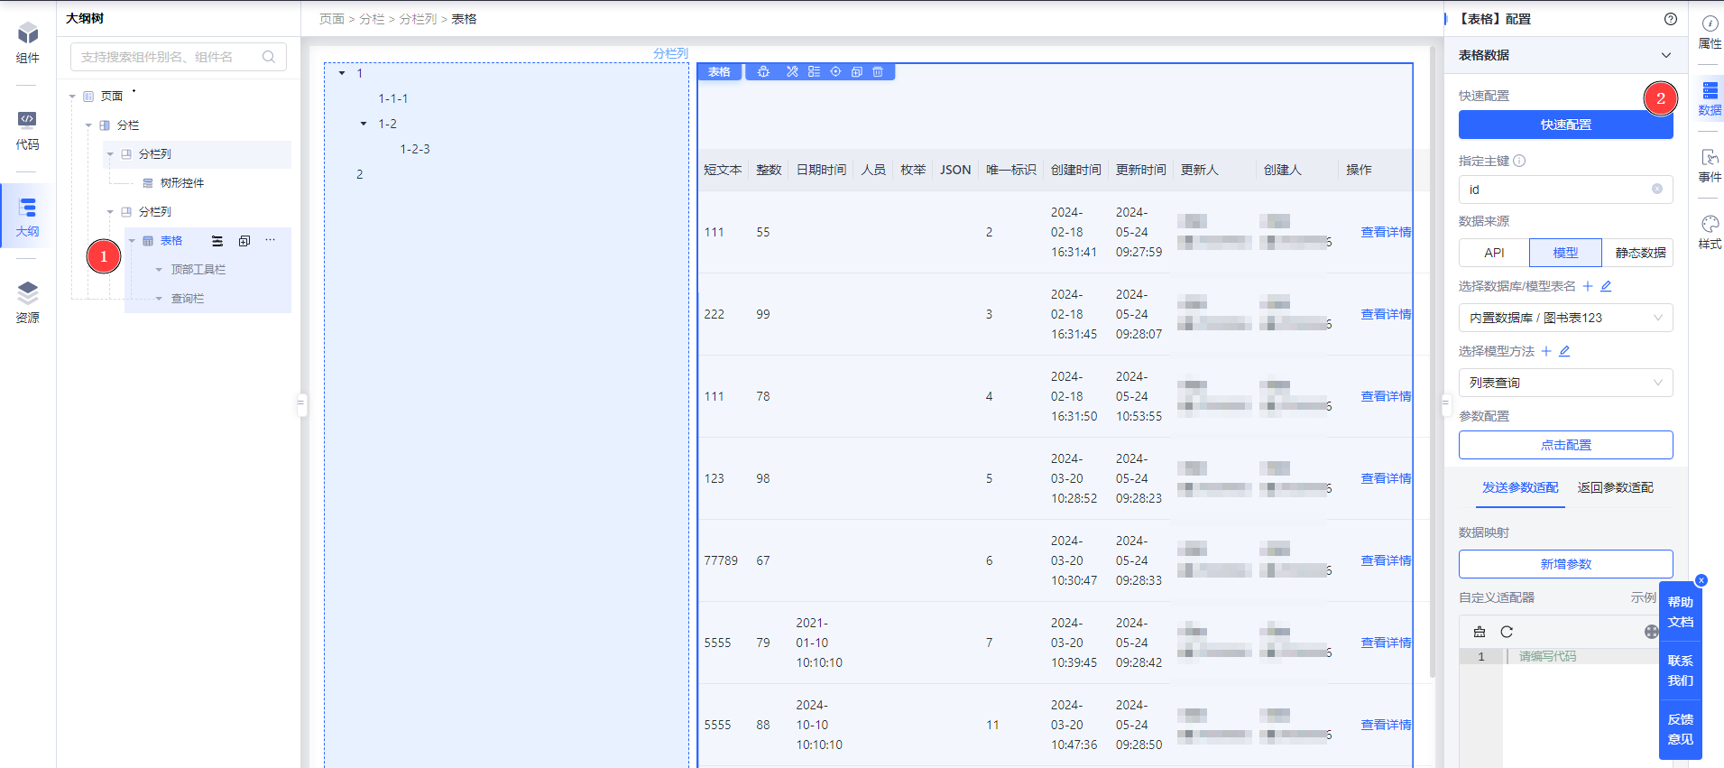
**方法一(调用组件指定方法):**
点击左侧树形控件->右侧事件->点击树节点时->调用组件指定方法->选择表格组件->设置查询参数，这里的参数配置key则为想要查询的表格key，此处需要对表格中短文本(dwb)字段进行查询，value则为点击树形控件时的key，此处为使用[args(事件上下文)](./images/img_5192007448165685350.png)获取，注:需切换表达式模式才能解析成功。
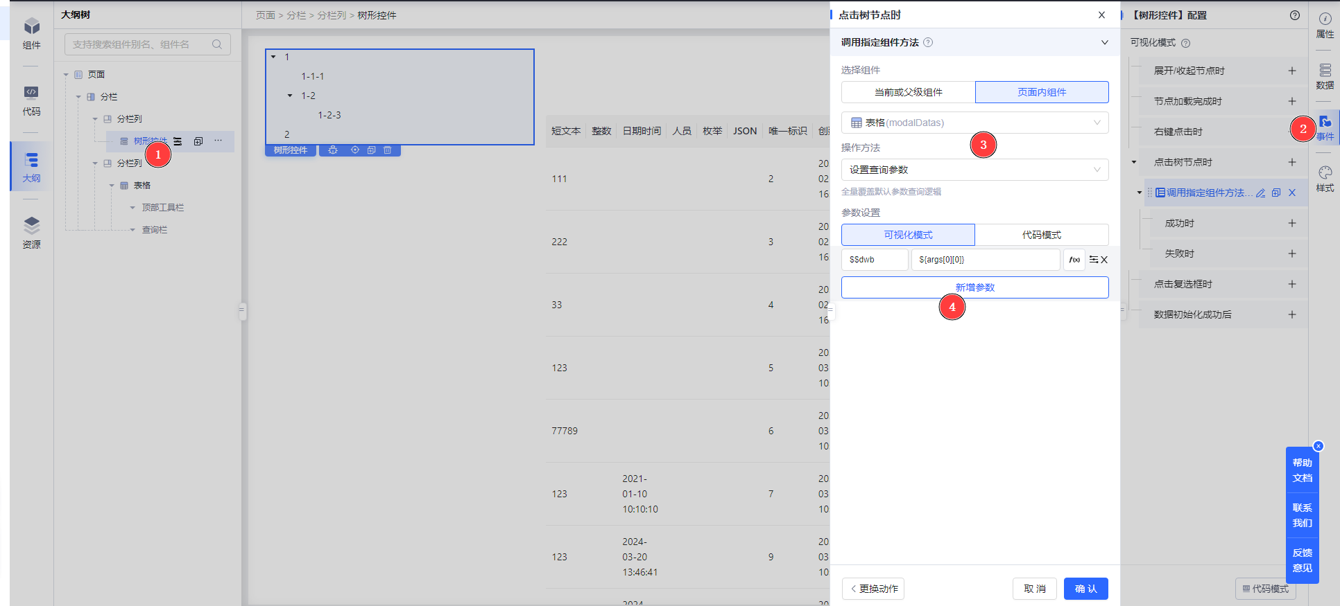
这里使用args\[0\]\[0\]拿到点击树节点是的key，如果不知道具体的key在什么层级上，可先使用执行JS打印全局上下文(ctxData),然后在控制台查看点击时key在哪个位置。
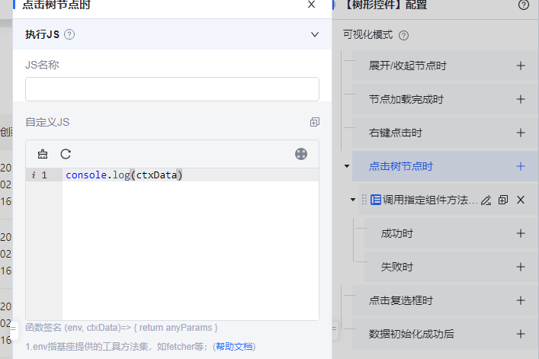
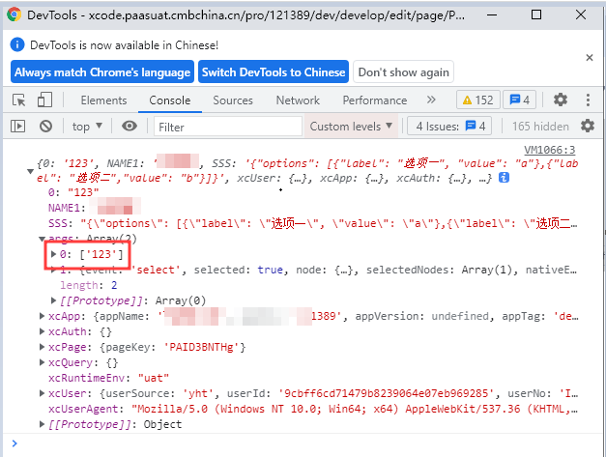
**方法二(数据监听):**
因左右两个组件不存在数据链继承的关系，所以需要在两个组件的父级(页面)层级定义一个变量signData来做为存储选中树节点的key，点击时树节点的key变化，同时定义的signData变量值也发生变化。
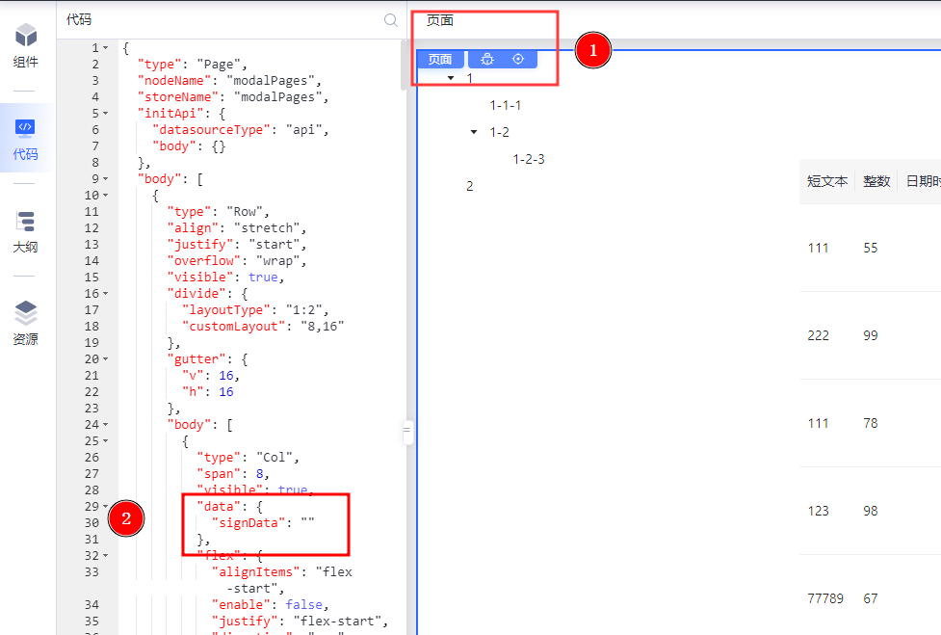
在大纲中选择树节点->右侧事件->点击树节点时->更新数据域->选择页面，此处是将变量定义在页面层级，所选择的指定组件为页面，需提前给页面定义唯一标识才能选择。将选中的树形key赋值给定好的变量signData，注:需切换表达式模式才能解析成功。
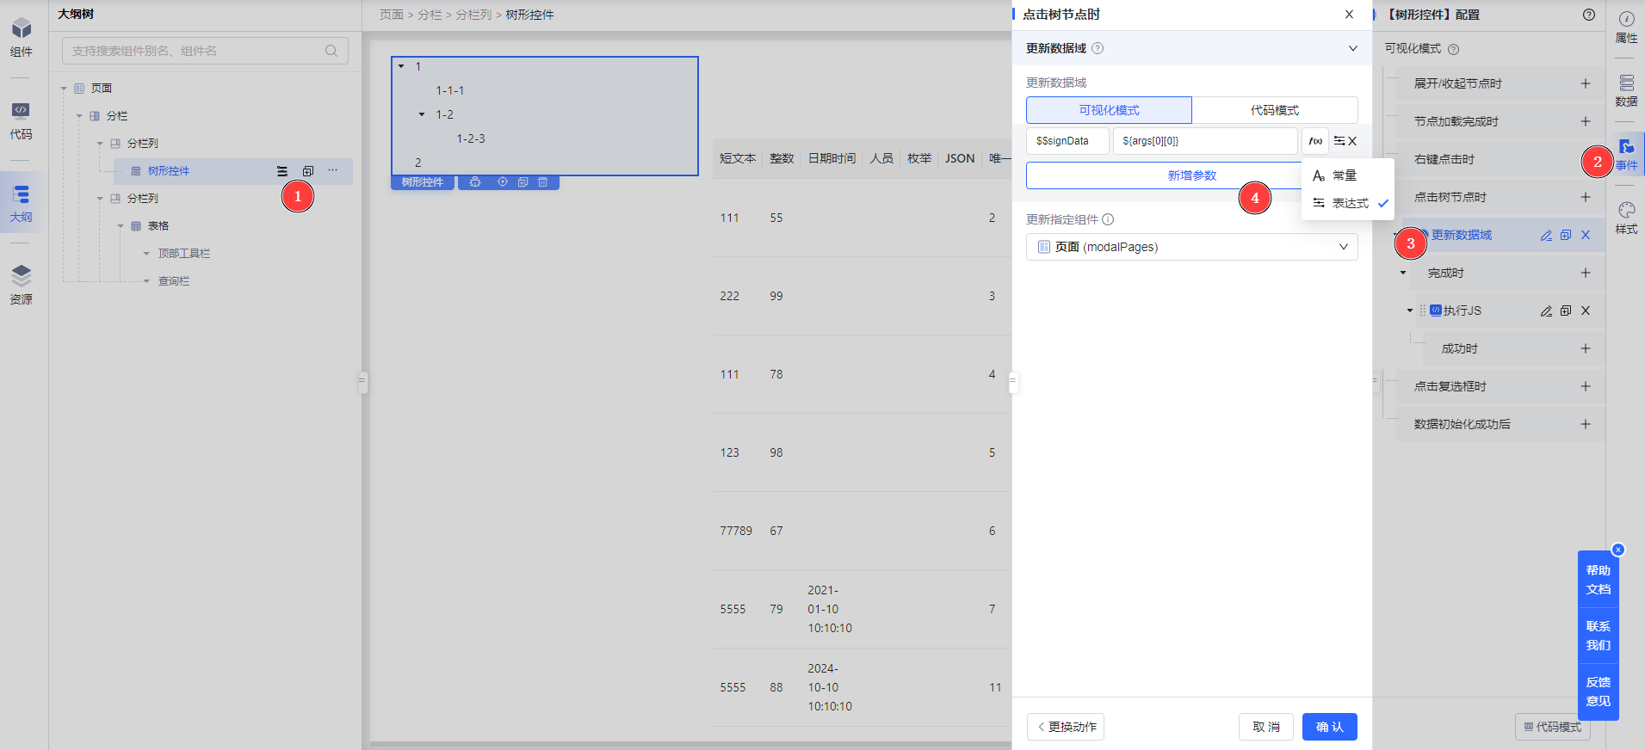
表格的数据中所需要的参数映射设置为**$$dwb:${signData} **，dwb短文本为想要查询表格的字段。同时在左侧代码区的initApi中配置refreshDeps属性来监听signData，当signData变化时重新调用表格初始化接口。
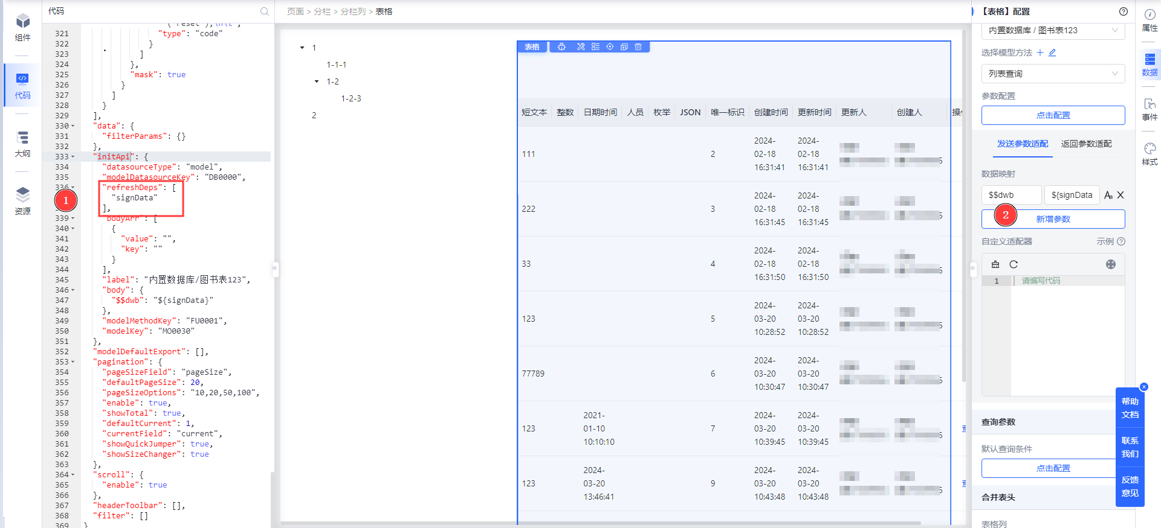

**合并单元格**
**场景说明：**表格配置目前只提供了合并表头的功能，但是无法配置满足合并表格数据的单元格样式，例如，数据中列合并两列或者行合并两行。详情可查看:[表格详解-合并单元格](./images/img_7870528606045312039.png)。
'onCell'属性具备功能性特性，它接收两个参数：'record'，表示当前行的 数据对象，以及'rowIndex'，即当前行的索引位置。该属性规定用户需返回一个对象，例如：{rowSpan:2, colSpan:2}。此对象内的'rowSpan'属性用于指定行合并的范围，而'colSpan'则用于设定列合并的跨度，其数值指示了相应的合并单元格数量。
::::
**行合并:**
**配置步骤如下：**
1\.通过onCell属性提供的参数——行索引rowIndex，在姓名列中判断当条数据是否是在第二行，如果条件为true，则姓名列的第二行单元格向右合并2个单元格。
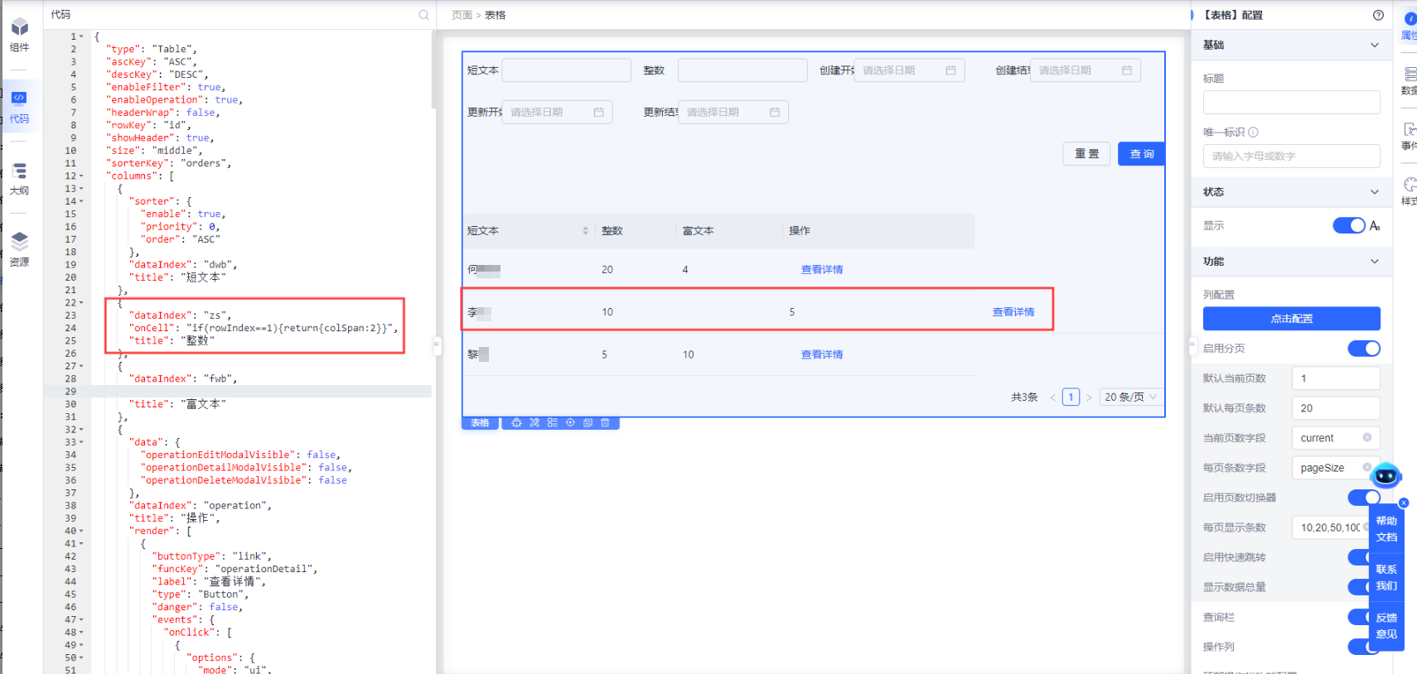
2\.同理，为了确保姓名列和别名列单元格占位总数保持不变，也需将别名列的第二行单元格占位数置为0。
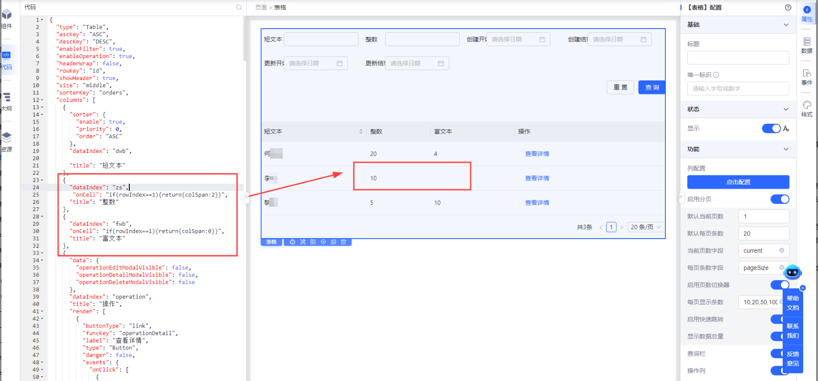
**列合并:**
**配置步骤如下：**
1\.通过onCell属性提供的参数——行索引rowIndex，在团队列中判断当条数据是否是在第一行，如果条件为true，则团队列的第一行单元格向下合并2个单元格。
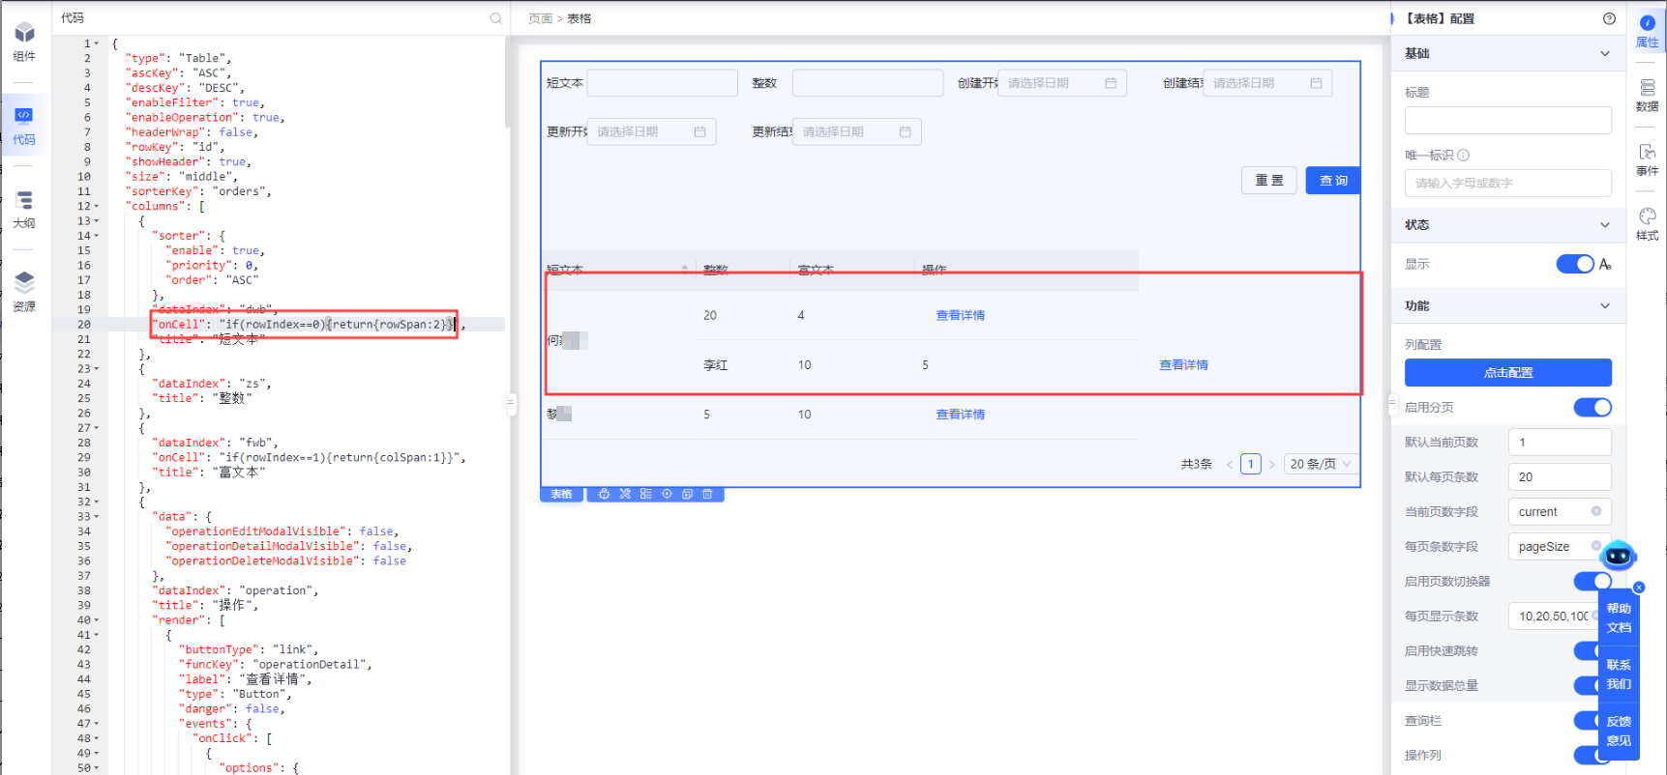
2\.在团队列中判断当条数据是否是在第二行，如果条件为true，则团队列的第二行单元格占位数置为0。
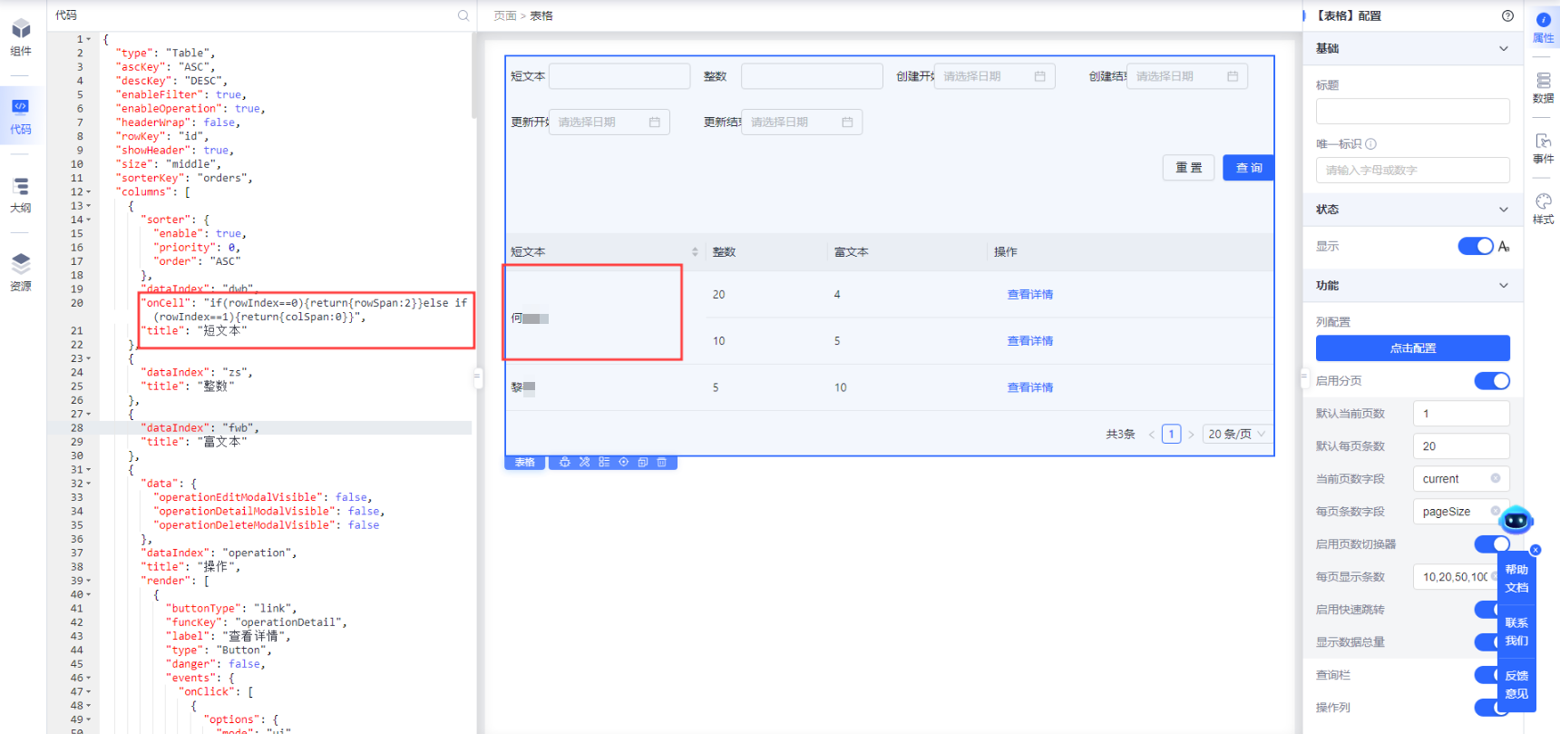

**表头样式**
**场景说明：**尽管我们的表格组件右侧的样式选项板提供了基础设置，但可能**无法全方位覆盖所有特定的样式要求**，例如**表头文字的居中对齐或者设置表头背景色**等。在这种情况下，利用**自定义CSS**进行调整将是理想的选择。
**配置步骤如下：**
1\.为确保样式修改将**精确作用于此类表格，而不会波及其它表格**，我们需先为表格**指定这个CSS类为tablelist**（可自定义）。
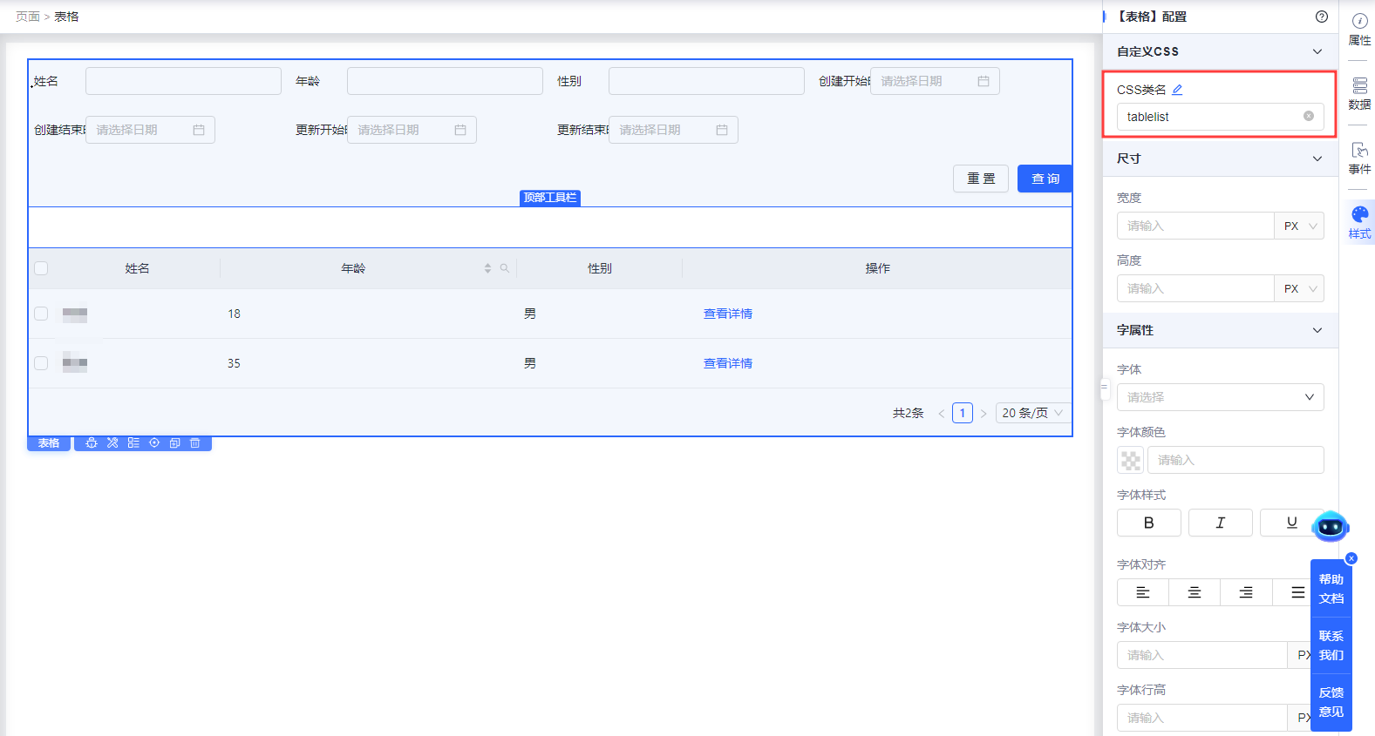
2\.在**自定义样式面板编写CSS样式**，实现文本居中对齐，背景设定为浅蓝色。
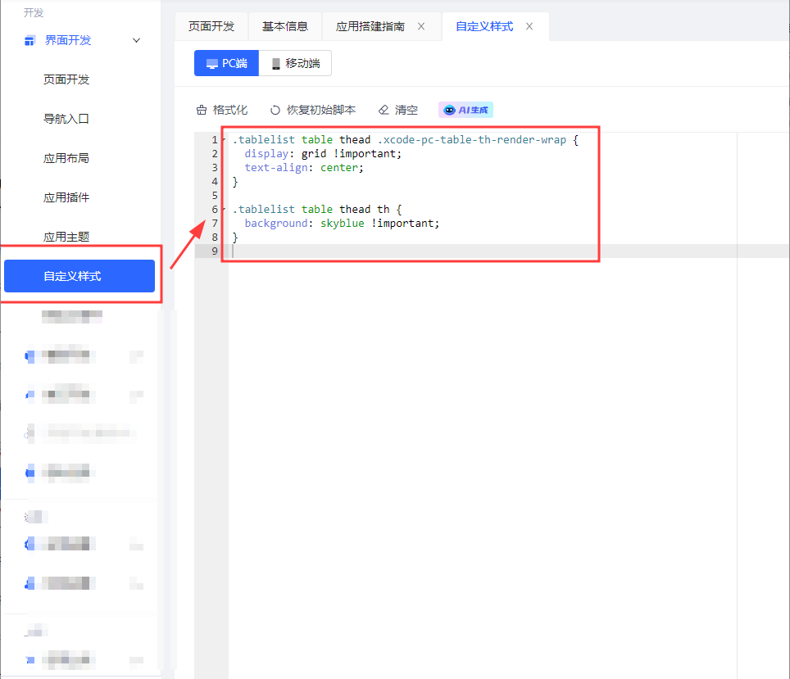
/*表头文本居中*/
.tablelist table thead .xcode-pc-table-th-render-wrap {
display: grid !important;
text-align: center;
}
/*表头淡蓝色背景*/
.tablelist table thead th {
background: skyblue !important;
}
3\.页面**预览效果**如下：
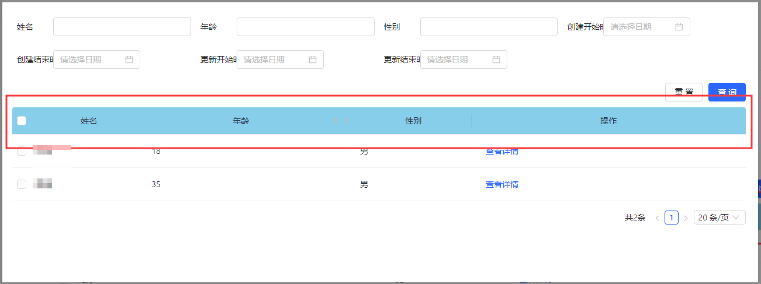

**导出已勾选数据**
**场景说明**：表格组件默认的导出功能借助模型或API接口直接完成，若需**导出选中数据，或定制导出列，可利用【导出数据】事件操作来实现**。
**事件动作【导出数据】与【批量导出】的区别：**
- 【批量导出】功能是通过模型内置的导出机制或接口返回的文件流来实现的，这一过程完全在后端进行。而【导出数据】操作则是直接借助上下文数据在前端完成，是一种纯粹的前端行为。
- 【批量导出】依据模型操作，你可在导出时定制列字段和数据量；而通过接口导出，则无法在前端自定义选择列字段。【导出数据】功能则允许你在前端界面直接设定所需的列字段进行导出。
[点击查看【批量导出】功能详情](./images/img_7868945708690746775.png)
**配置步骤如下：**
1\.拖入按钮至表格的顶部工具栏区域并为该按钮上配置【导出数据】动作。
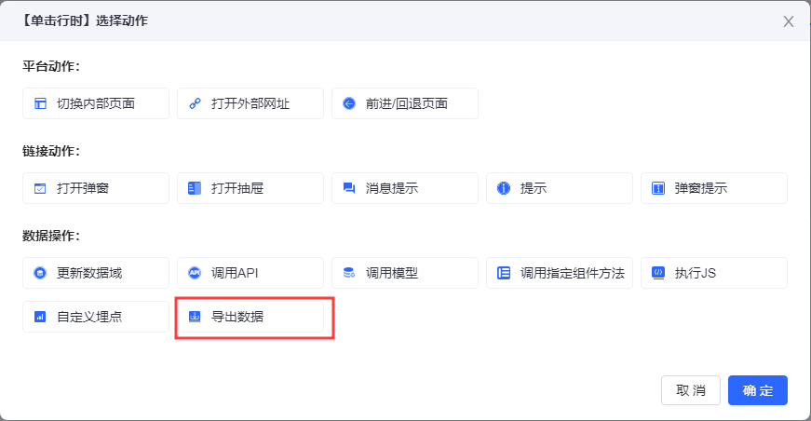
2\.默认情况下，上下文字段引用的是**args\[0\].body.list**，即整个**表格的数据列表**。选中行的信息被保存在**seletedRows对象的records属性**中。因此，我们需要将上下文字段更新为**seletedRows?.record。**在执行此操作时，用户**可自定义设置导出文件的名称、格式（目前支持xls和xlsx）以及选择导出的列**。
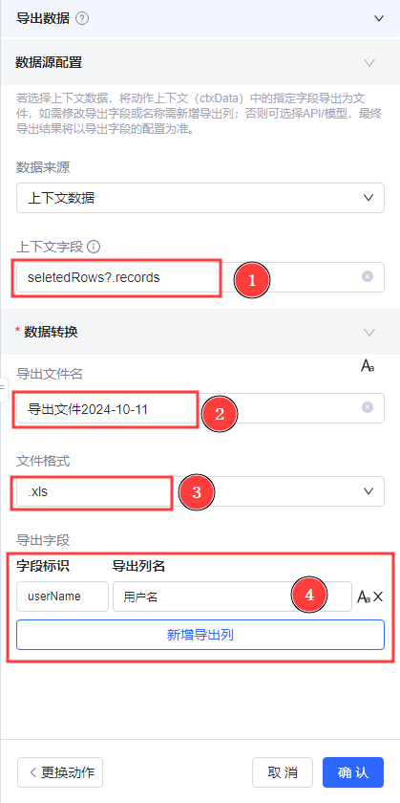

高级场景
**某公司绩效考核系统场景介绍：**
**作为公司某部门主管，可以查看自己部门下所有员工当月的绩效情况，也可以对员工的考核得分进行修改，并且该员工的考核等级也会随着考核得分的变化而变化。**
::::
**我们可以直接在考核得分的输入框里进行修改数值，当前行的考核等级也会随之发生变化，并实现表格数据的实时更新，效果图如下：**
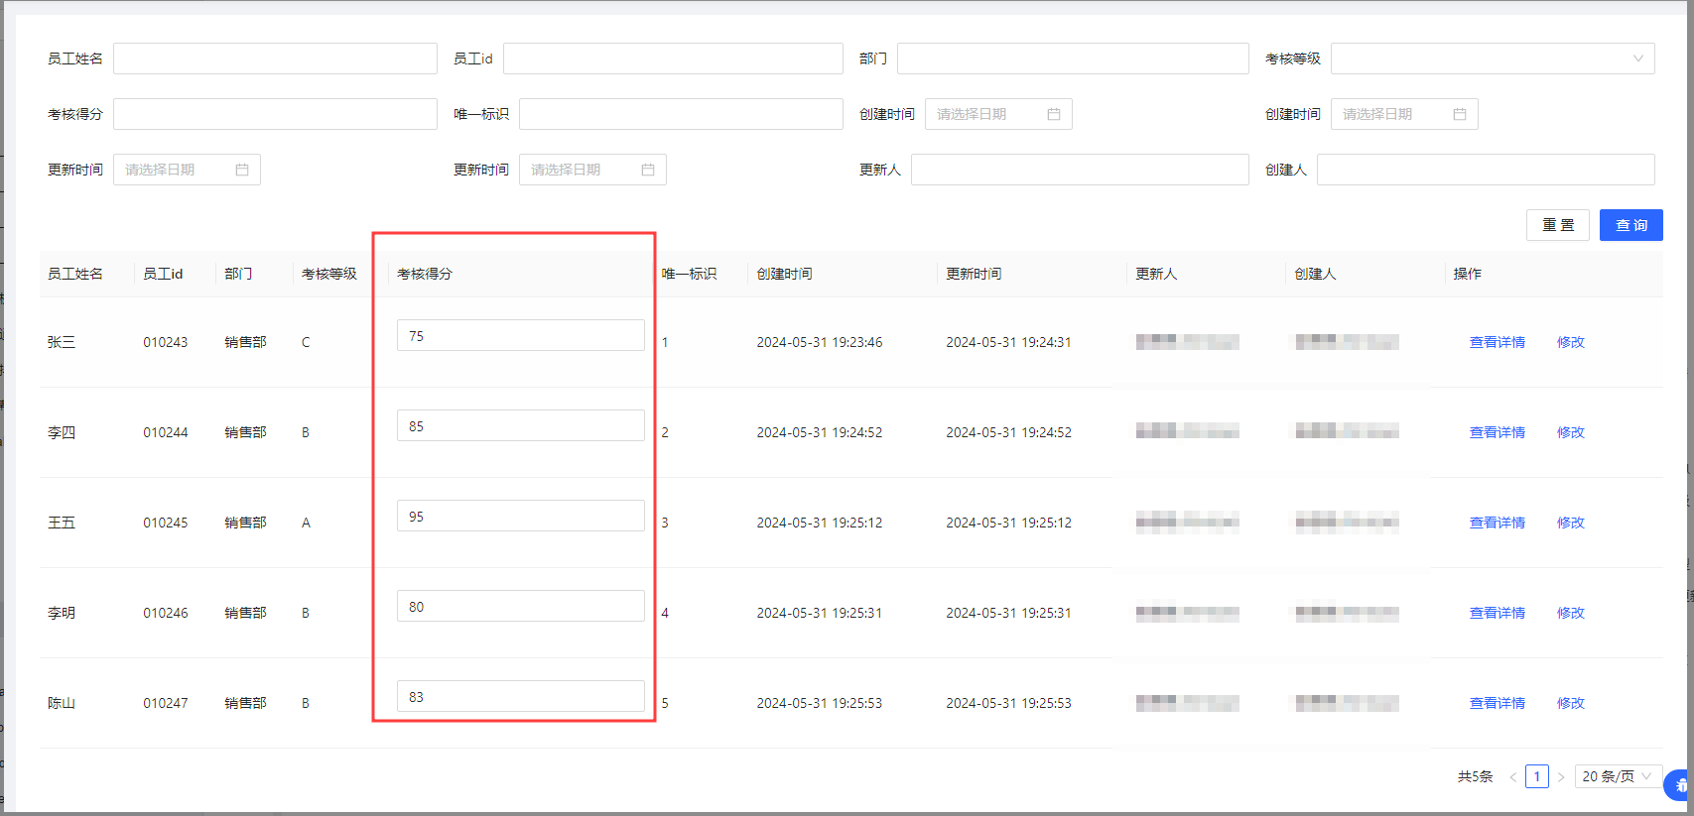
> **思考一下：**
>
> * **在输入框内修改考核得分后，如何拿到修改后的值。**
> * **修改考核得分后，考核等级通过什么方式才能够随着考核得分的变化而变化？**
> * **修改后如何实现表格的实时更新？**
**实现思路：**
- 在考核得分输入框的**【值变化】**事件中，使用**JS节点先查看输入框的上下文数据**，找到关键数据：存放输入框最新值的变量、当前行的索引号、主键id。
- 考核得分的范围是：0-100；考核等级的划分范围是：D:0-60（不包含60 ） C:60-80（不包含80） B：80-90（不包含90） A：大于或者等于90。**将获取到的输入框的最新值根据范围进行判断，修改对应的考核等级**。
- **调用模型方法**，并传入修改后当前行数据。
- 最后**调用指定组件方法**，刷新表格。
::::

**获取关键信息**
首先在考核得分输入框的**【值变化】**事件中，添加**【执行JS】**节点，在JS节点中，使用**console.log**方法打印上下文数据ctxData，[点击查看变量一本通之数据联动和ctxData、ctxData.args功能详情](./images/img_5192007448165685350.png)。
1、使用console.log方法打印上下文数据ctxData
console.log(ctxData,'上下文数据')
2、获取输入框输入的最新值、当前行数据、考核等级
let assess_result=ctxData.args[0]
let assess_rank=ctxData.assess_rank
let tableItem=ctxData.list[ctxData.index]
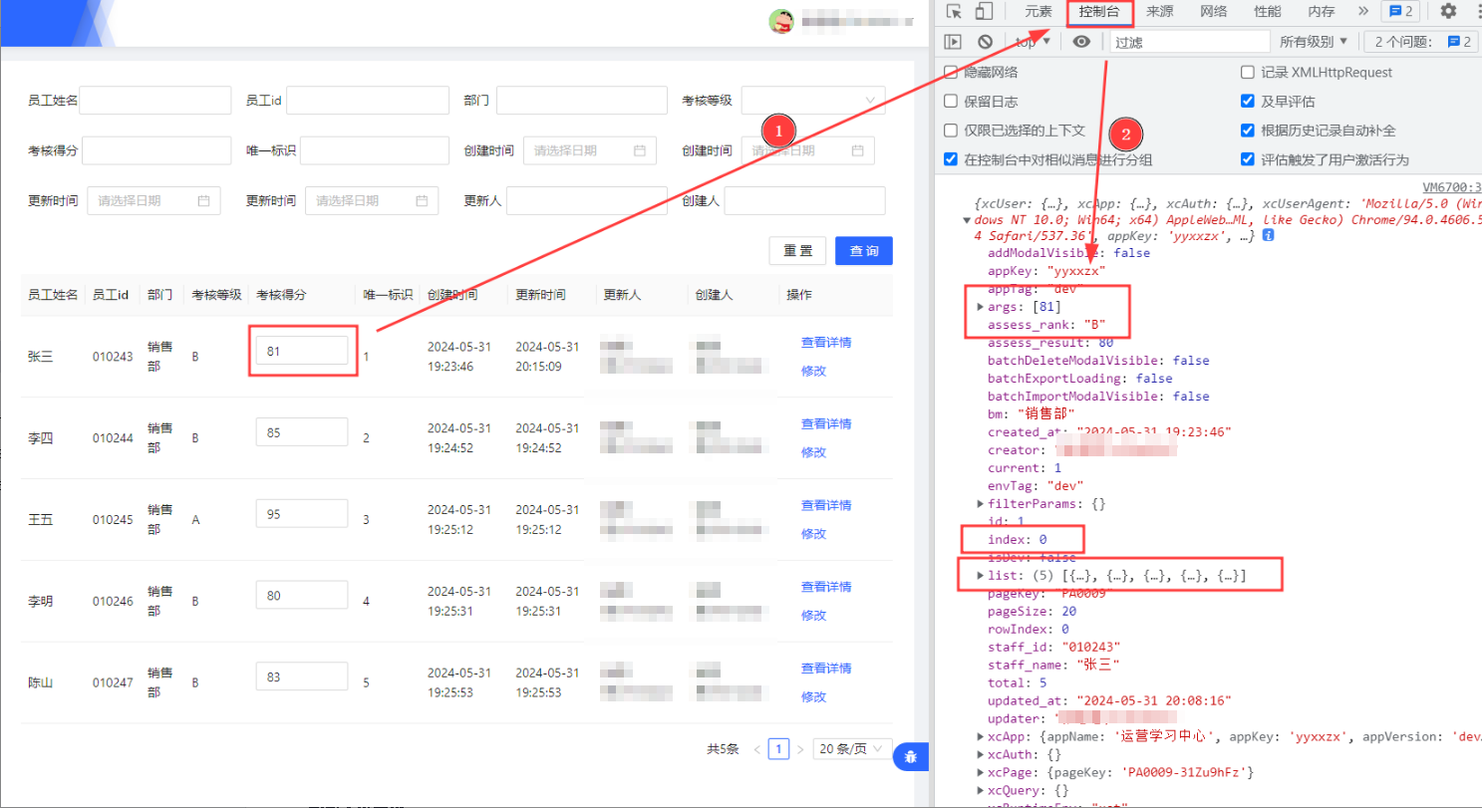

**修改考核等级**
3、将获取到的最新的考核评分，根据已经给出的考核等级划分范围，更新考核等级的值
if(assess_result<60){
assess_rank='D'
}else if(assess_result<80){
assess_rank='C'
}else if(assess_result<90){
assess_rank='B'
}else{
assess_rank='A'
}

**修改行数据**
**注意：这一步至关重要！一定要将处理好的数据return出去，这样后面添加的节点才可以直接使用这个变量！**
4.修改行数据，将修改后的assess_rank和assess_result重新进行赋值
tableItem={
...tableItem, //使用...扩展运算符将行数据中assess_rank以及assess_result之外的字段都拷贝进来
assess_rank, //assess_rank:assess_rank的简写，当key和Value同名时，就可以使用这种简写方法
assess_result
}
return tableItem // 将处理好的tableItem当前行数据return出去，提供给后续调用模型的编辑方法使用

**更新数据模型**
当JS节点执行成功后，添加一个**【调用模型】**节点，配置绩效考核评分**模型的编辑方法**，并将处理好的**当前行数据**传入到该模型方法里。
在传参之前我们可以先在**发送适配器内打印一下上下文**，查看我们在JS节点中**return**出来的修改后的当前行数据是存在上下文的哪个变量里，我们根据下图可知，**return出来的行数据是存在args里的**。
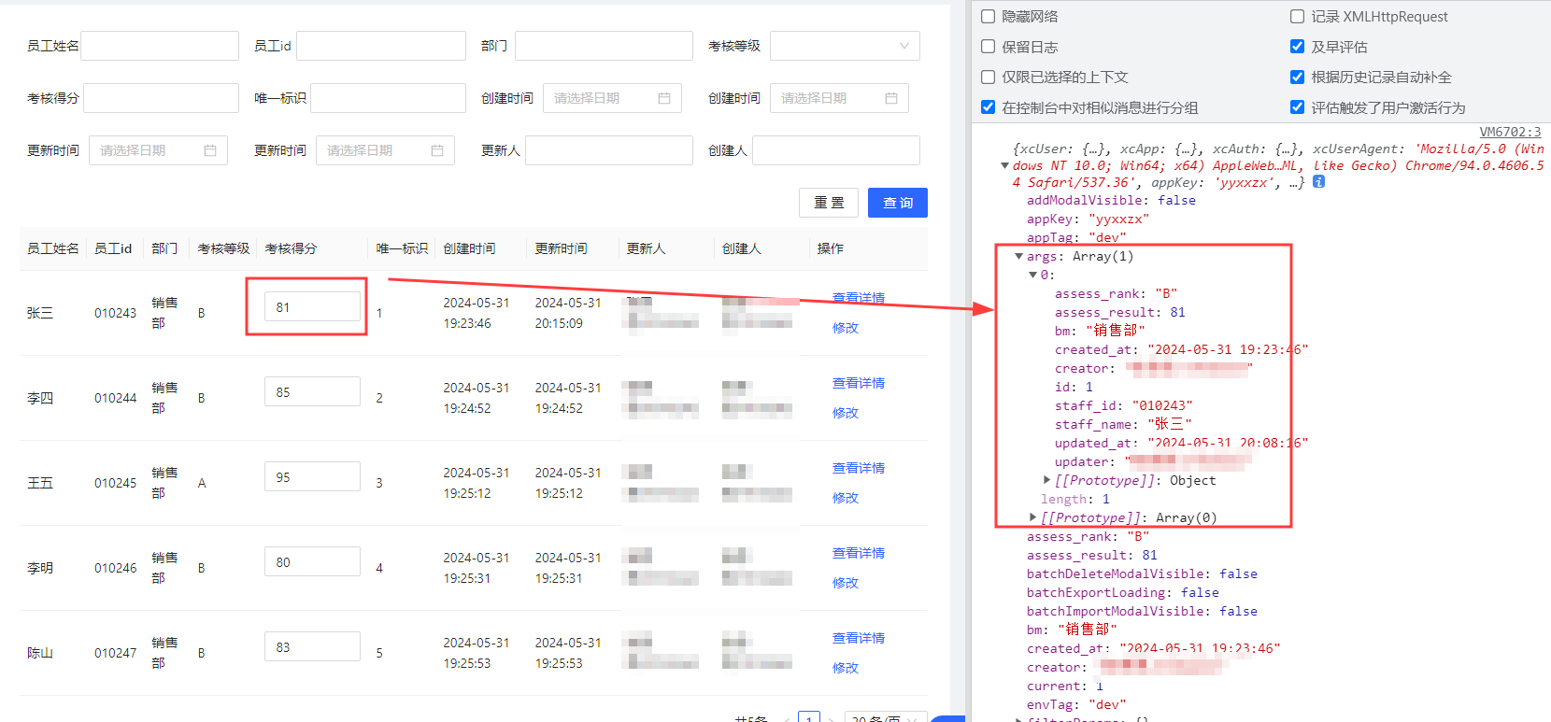
但是我们需要传入的参数格式是这样的：
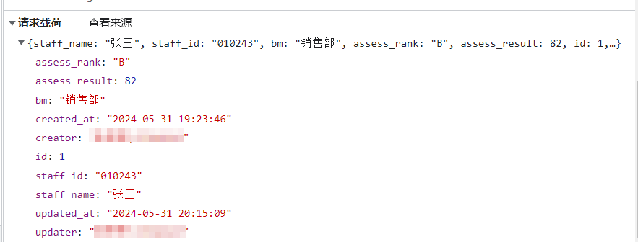
所以我们需要先处理一下**入参格式**，我们直接在适配器的**入参data**里面**使用...扩展运算符，将行数据完整的拷贝到data里**。
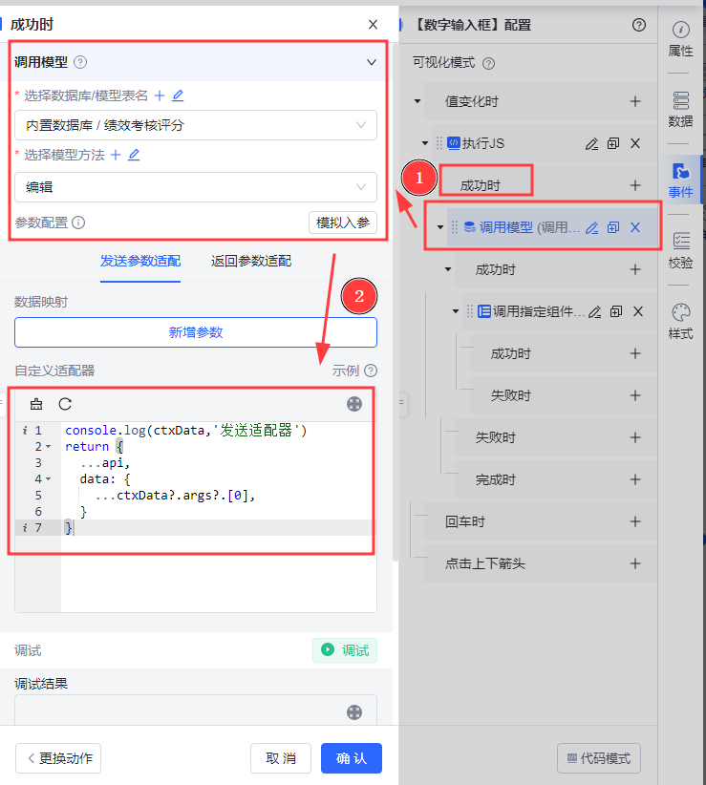

**表格的同步更新**
存入模型成功后，先给表格定义**唯一标识table,**然后在**【调用模型】**成功是添加一个**【调用指定组件方法】节点**，选择**表格组件（table）**，调用表格组件的**【初始化表格】**方法，实现表格的同步更新。
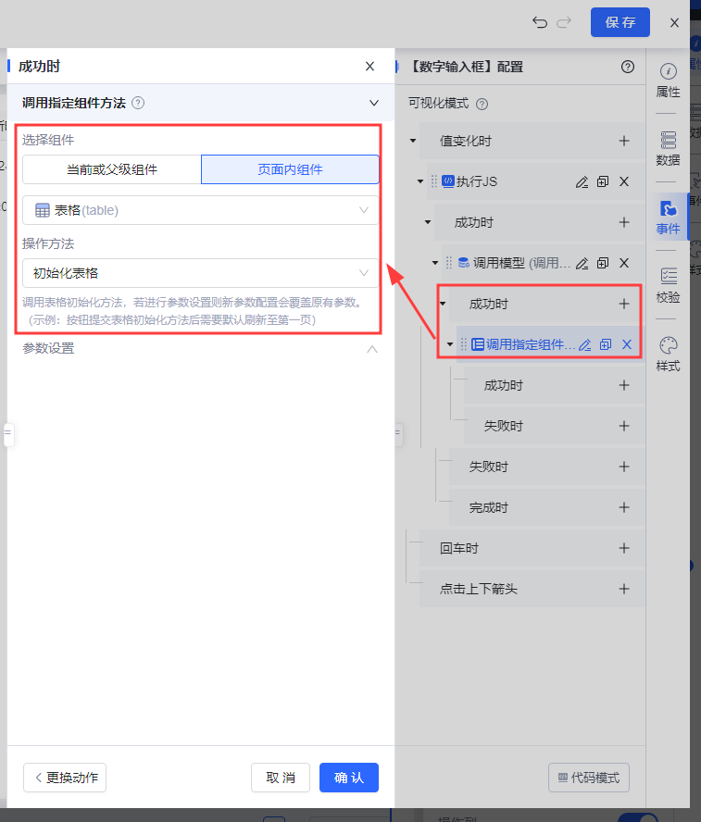

**小结**
**tips**
- 要擅长从上下文**ctxData**中提取关键信息，巧妙运用以实现更高效的数据利用。
- 在使用【**调用组件的方法**】时，需要对应的组件一个**唯一标识**。
- 在JS节点中，若要其中定义的变量可供后续节点访问，必须将其通过**return**语句返回出去。
::::

行编辑统一提交
本场景是先在页面进行快速编辑，然后点击**统一提交**后再将数据提交**至后端**，而非实时更新。
示例：表格中有一列float_field可通过在文本框内快速编辑，然后点击左上角提交行编辑数据，将数据统一提交至后端。
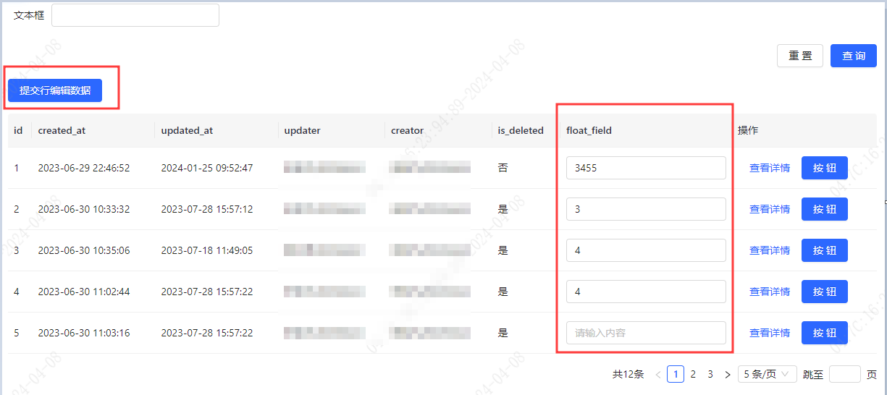
首先我们通过列配置进入子编辑器，并选中float_field列中的文本框，并选择【值变化时】，添加“执行JS”动作，以此来更新数据。
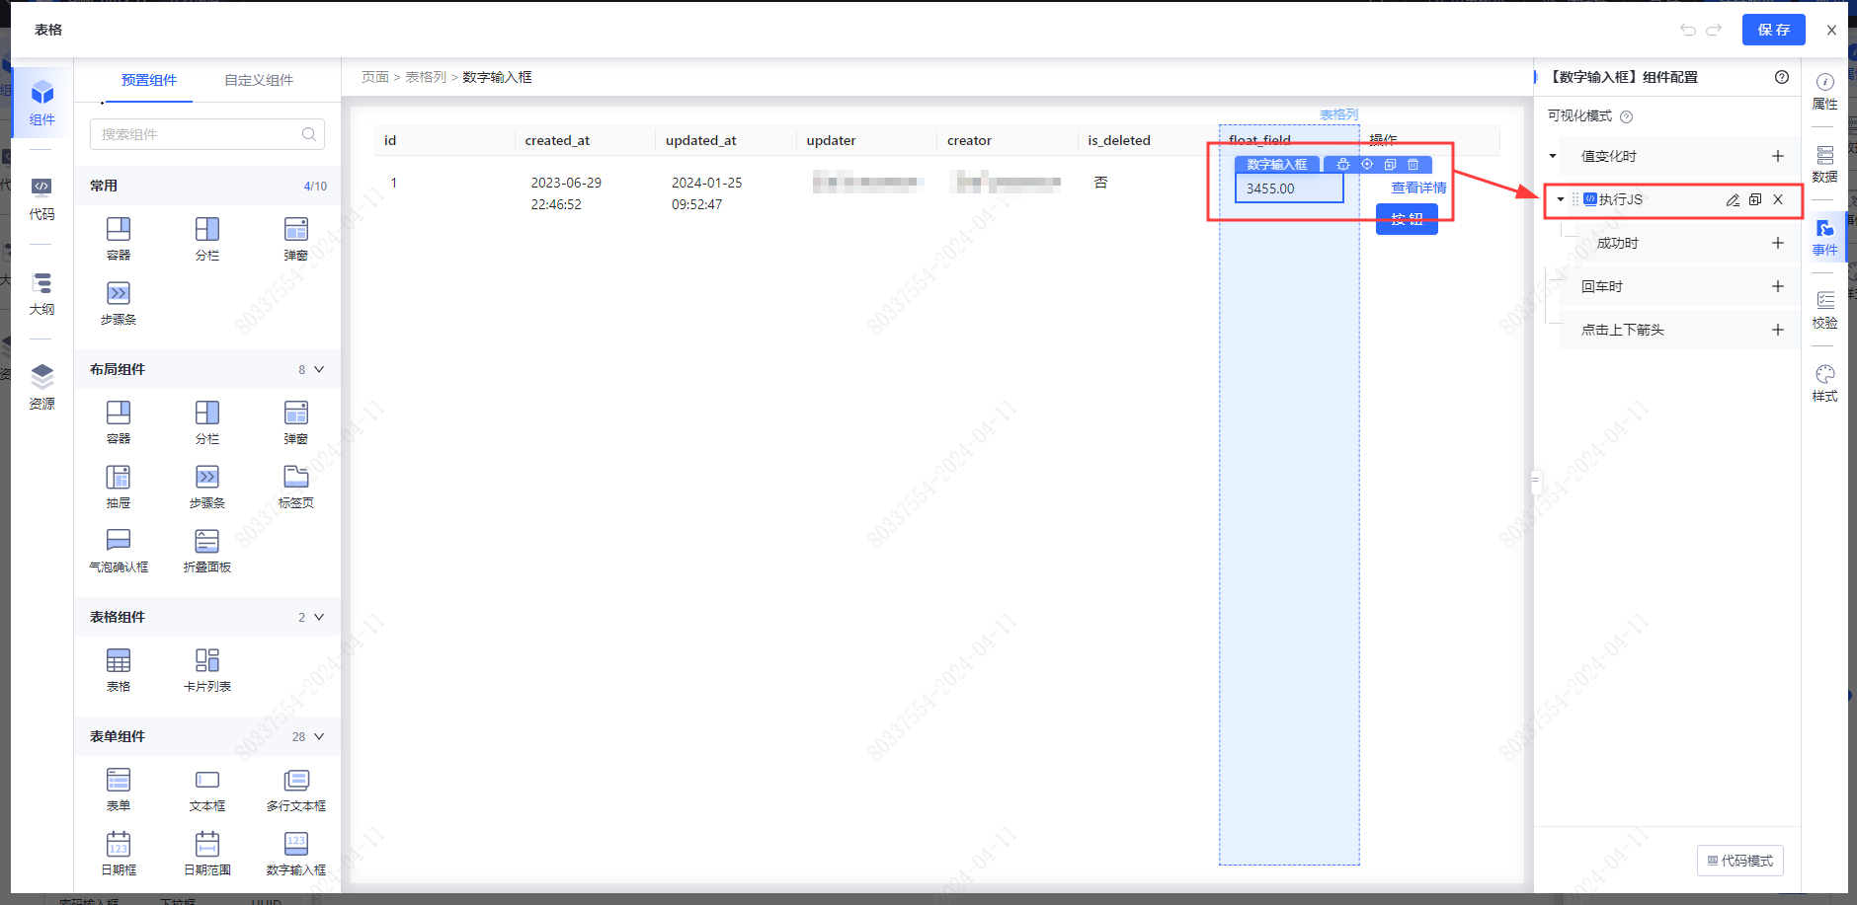
配置的内容及步骤如下方代码示例所备注的：
const newList = ctxData.list; // 通过ctxData获取表格list中的数据
newList[ctxData.index].float_field = ctxData.args[0] // 通过ctxData.index获取表格行，index为内置的获取表格行的变量。 再通过ctxData.args[0]获取修改后的值
env.updateStore({list:newList},'table'); // 最后将更新修改后的newList值赋给表格的list，并在刷新表格后显示
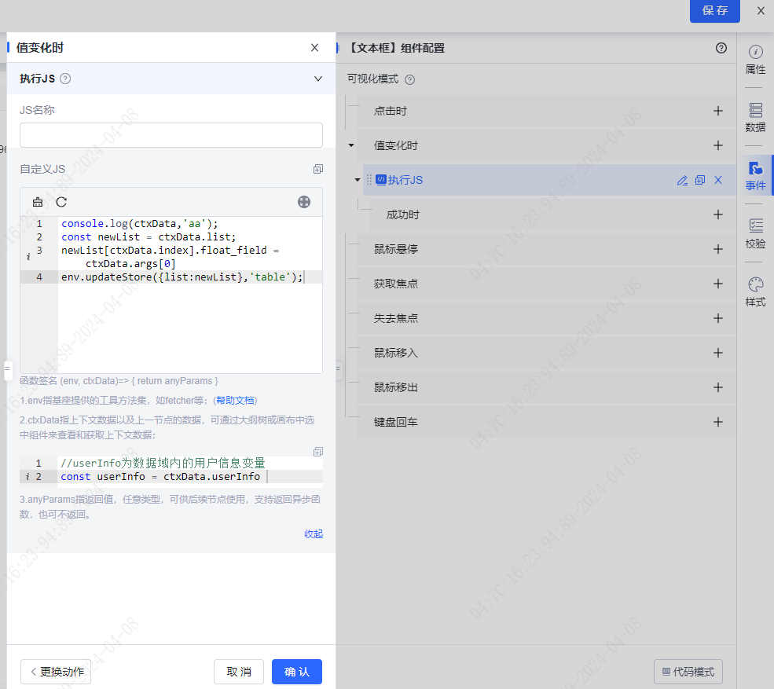
最后点击【提交行编辑按钮】，将修改后的数据统一提交至后端。与此同时，需要给提交行编辑数据按钮，【点击时】绑定【调用API】动作，统一提交并更新表格list完成最终配置。
